**Sunglass Hut Q1 Trends**

**Tipo Carey remix**

Reinventadas con nuevos diseños y tonos, estos diseños de tipo carey muestran una nueva estética que está cambiando nuestras gafas de sol favoritas.

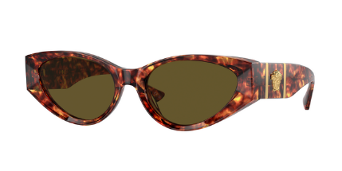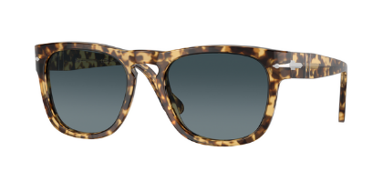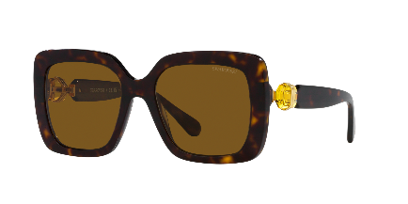

**Tip de los expertos de Sunglass Hut:**

Las tonalidades ámbar, marrón y negro han hecho del tipo Carey uno de los estilos de gafas más solicitados desde los años treinta. Hoy, los armazones se presentan en acabados que van del mate al milky y del brillante al nacarado, en tonos, texturas y formas tradicionales e inesperados

**Punto adicional:**

* Estas gafas son imprescindibles para el año que empieza. Los colores neutros y discretos son un básico en todos los armarios durante esta temporada, porque ayudan a lograr una transición perfecta del invierno a la primavera.

**Productos:**

* Versace, VE4454
* Persol, PO3333S
* Swarovski, SK6001

***Off Duty***

Inspiradas en la estética de las modelos de pasarela del pasado y del presente, estos armazones ayudan a crear un estilo individual para ofrecerte el look perfecto *off duty*.

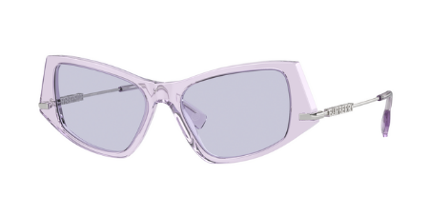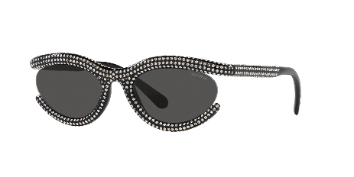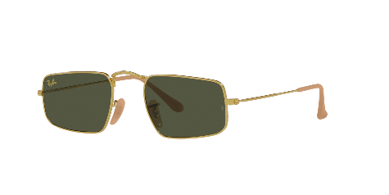

**Tip de los expertos de Sunglass Hut:**

A medida que nos adentramos en la primavera, estas gafas de sol transmiten confianza y pueden llevarse como un básico atemporal para el día a día. Su versatilidad te permite combinarlas con cualquier atuendo, ofreciéndote la oportunidad de crear tu propio *look* único.

**Punto adicional:**

* Con sus siluetas únicas, estas gafas aportan un toque de estilo a cualquier *look*.

**Productos:**

* Burberry, BE4408
* Swarovski, SK6006
* Ray-Ban, RB3957